緩起訴處分金運用問題之探討
壹、前言 1
貳、緩起訴處分金運作之相關規定 3
一、緩起訴處分金之法源及作業規定 3
二、緩起訴處分金之作業程序 6
參、緩起訴處分金運作之現況 12
一、緩起訴處分金逐年成長且增額龐钜 12
二、緩起訴處分金之支付以公益團體為主 13
三、各地檢署之緩起訴處分金差距大 13
肆、緩起訴處分金問題探討 16
一、與預算法相關規定發生競合，實際運用及監督僅憑法務部訂定之作業要點辦理，拘束力有限 16
二、所收取之緩起訴處分金未能統籌運用 18
三、緩起訴處分金之運用未衡酌社會需求，落實協助弱勢族群 23
四、緩起訴處分金運用之缺失，經審計部及監察院指正，迄未能有效改善 25
五、由檢察機關監督緩起訴處分金之運用，欠缺超然獨立性 27
六、選擇受支付之公益團體、監督計畫之執行，不符檢察機關專業 28
七、公益團體緩起訴處分金計畫之自籌款比例，未確實依規定辦理 31
伍、結論與建議 33
緩起訴處分金運用問題之探討

壹、前言
為使司法資源有效運用，填補被害人之損害、有利被告或犯罪嫌疑人之再社會化及犯罪之特別預防等目的，爰參考日本起訴猶豫制度及德國附條件及履行期間之暫不提起公訴制度，於91年1月18日修正通過刑事訴訟法，增設緩起訴處分制度，自91年2月實施。依刑事訴訟法第253條之2第1項規定，檢察官得命令被告對公庫、公益團體、地方自治團體支付緩起訴處分金。該法僅規定緩起訴處分金之支付對象，對其運用及監督管理等並無明文，目前在實際運作上，係以法務部訂頒之「檢察機關辦理緩起訴處分作業要點」（以下簡稱作業要點）作為各地方法院檢察署（以下簡稱地檢署）執行緩起訴處分之準據。
作業要點規定，緩起訴處分金支付對象係由各地檢署於公庫、公益團體、地方自治團體中決定之，並負責監督各團體之運用。91年至101年底之緩起訴處分金累計高達87億餘元，如此龐大資源之分配、運用與監督，逕由各地檢署自行辦理，缺乏整體規劃；且檢察機關之專業為偵辦不法案件，負責決定將緩起訴處分金分配至性質各異之公益團體，實非其業務範疇，故在指定緩起訴處分金之支付對象時，受個人觀點影響，較不易公平分配相關資源，致集中支付於法務部管轄之犯罪被害人保護協會、更生保護會及榮譽觀護人協進會等3類與檢察機關業務密切之公益團體，足見公平分配該項資源不易。
再者，各團體對緩起訴處分金運用亦由各地檢署負責監督，惟此部分涉財務稽核，更非其專業，難有效控管，年年遭審計部提出審核意見在案。
本文擬就緩起訴處分金運用及監督情形加以探討，提出改進建議，供決策者參考。
貳、緩起訴處分金運作之相關規定
91年2月8日公布之刑事訴訟法修正案，增訂第253條 之1至第253條之3，實施緩起訴處分制度；依上開條文規定，緩起訴處分制度適用於本刑3年以下之非重罪被告，檢察官參酌刑法第57條所列事項及公共利益之維護，認以緩起訴為適當者，得定1年以上3年以下之緩起訴期間；檢察官為緩起訴處分時得命被告履行之事項，包括向被害人道歉、立悔過書、損害賠償、支付緩起訴處分金等8種；被告於緩起訴期間再犯罪或不遵守應履行事項，檢察官得撤銷緩起訴處分。
一、緩起訴處分金之法源及作業規定
刑事訴訟法第253條 之2第1項第4款規定「向公庫或該管檢察署指定之公益團體、地方自治團體支付一定之金額。」
91年2月8日公布之刑事訴訟法第253條之2第1項規定：「檢察官為緩起訴處分者，得命被告於一定期間內遵守或履行左列各款事項：…四、向公庫或指定之公益團體、地方自治團體支付一定之金額。」上開由檢察官指定支付之一定金額即為緩起訴處分金。
鑒於緩起訴處分金屬公益資源，為合理分配運用，允由該管轄檢察署之緩起訴處分金執行審查小組審核並指定支付之公益團體及地方自治團體，爰於98年6月12日修正通過刑事訴訟法第253條之2第1項第4款為「向公庫或該管檢察署指定之公益團體、地方自治團體支付一定之金額。」同年9月1日施行。
刑事訴訟法僅規定緩起訴處分金之法定支付對象，對緩起訴處分金之分配、運用及監督管理並無明文。
檢察機關辦理緩起訴處分作業要點
法務部為使檢察官執行緩起訴處分作業有客觀標準可循，於91年9月25日發布「檢察機關辦理緩起訴處分作業要點」（以下簡稱作業要點）。該要點於91年9月25日初訂頒時，對於緩起訴處分金之規範甚為簡略，僅於第3點規定，向公庫支付之辦理方式及支付時宜優先考量之公益團體如下：
1.接受檢察機關指定提供義務勞務之執行機關 (構) 著有績效者。
2.與其犯罪被告有關者（如：性侵害案件，宜以從事女性保護之公益團體為支付對象）。
3.從事犯罪矯正、與被害人保護業務之公益團體(如：台灣更生保護會、犯罪被害人保護協會或榮譽觀護人協進會)。
91年發布之該要點，對緩起訴處分金之規範簡略，並無支付對象之審查及其運用監督機制，嗣於93年、95年及98年間經歷3次修正，始納入相關規範（詳附表1）。
附表1：檢察機關辦理緩起訴處分作業要點歷次修正重點
修正時間 | 修正重點
第1次修正  93.2.3發布 | 公益團體、地方自治團體或國庫以外之其他公庫申請作為緩起訴處分金支付對象時，應事先提出執行計畫，經各地檢署審核通過後列冊。
第2次修正  95.5.9發布 | 1.公益團體之收據應註明，緩起訴處分金不得作為扣抵所得稅之用。  2.緩起訴處分金不得支付予個人  3.緩起訴處分金之運用不符規定情節重大者，自公益團體或地方自治團體名冊中除名。  4.建立檢察機關對緩起訴處分金運用之查核評估機制。  5.支付對象限於各地檢署轄區內設立及舉辦公益活動之公益團體。  6.公益團體或地方自治團體之固定成本費用（如：辦公房舍購置經費、房租、水電、瓦斯費、人事薪資、加班費、設備費用、固定資產等）及屬政府應編或已編之項目，不予支付。  7.檢察機關應注意各該團體自籌款之比例、對已達各檢察機關所定支付上限之團體，應停止支付。
第3次修正  98.12.29發布 | 1.98年6月12日修正通過刑事訴訟法第253條之2第1項第4款，爰配合修正該要點。  2.其餘修正重點包括：  以侵害犯罪之法益決定支付對象，刪除優先支付相關團體之規定。  支付對象不限於在各地檢署轄區設立之公益團體，但僅限於轄區內舉辦之公益活動。  緩起訴處分金執行審查小組（以下簡稱審查小組）得納入外部人士。  各地檢署應對外公開對公益團體或地方自治團體執行成效之查核評估結果。  於法務部內部網站公開被除名之團體名單並自刊登除名起3年內不得列為支付對象。  各團體未依規定執行時，應返還受支付之金額，有賸餘時亦同，由各地檢署指定轉行支付對象。
※註：1.資料來源，為法務部網站及法源法律網；本中心整理製表。
2.91年9月25日訂頒之「檢察機關辦理緩起訴處分作業要點」第8點規定「各檢察機關應由檢察長或其指定人員擔任召集人，並邀集相關科室主管及人員成立『執行緩起訴處分推動小組』，以落實緩起訴處分之執行。」惟93年第1次修正納入審查機制時又稱「審查小組」，於95年第2次修正始予統一，改為「緩起訴處分金執行審查小組」。
二、緩起訴處分金之作業程序
緩起訴處分金之作業程序，規範於作業要點第3點第項中，主要內容為各地檢署對公益團體、地方自治團體申請作為緩起訴處分金支付對象之審核及其運用情形之查核，現行規定整理如下：
以犯罪侵害之法益，決定支付對象
緩起訴處分金支付對象之決定，得考量犯罪侵害之法益，如：侵害國家法益者，支付予國庫；侵害社會法益者，支付予國庫、公益團體或地方自治團體；侵害個人法益者，先賠償被害人後仍有必要者，支付予公益團體或地方自治團體（詳附表2）。
附表2：緩起訴處分金支付對象-依犯罪侵害法益分
項目 | 國庫 | 公益團體、地方自治團體
侵害國家法益之犯罪 | V
侵害社會法益之犯罪 | V | V
侵害個人法益之犯罪，先賠償被害人後如有必要 |  | V
※註：1.資料來源，檢察機關辦理緩起訴處分作業要點第3點第1.項；本中心整理製表。
入帳方式
1.國庫：由各檢察機關編列歲入預算繳庫。
2.地方自治團體：向地方自治團體之直轄市、縣（市）、鄉（鎮市）支付者，應另函知該受付之地方自治團體，並敘明應以歲入科目記帳，該地方自治團體於受款後，得據以函復檢察機關。
3.公益團體：公益團體之收據上應註明不可扣抵所得稅。
對公益團體、地方自治團體之支付及查核作業（詳圖1、附表3）
1.公益團體、地方自治團體欲作為緩起訴處分金支付對象，應事先向檢察機關提出申請，申請時應提出執行計畫書。
2.公益團體、地方自治團體之上開執行計畫書，內容包括：成立公益團體之合法證明、董（理）監事、成立宗旨、工作項目、運作績效、緩起訴處分金之用途及支用方式、最近2年服務內容及書面績效報告及預決算書等資料。
3.檢察機關成立緩起訴處分金執行審查小組（以下簡稱審查小組），審核各團體之前揭申請，通過後列冊，由執行科通知被告支付。審查小組成員除檢察機關人員外，亦可納入直轄市或縣（市）政府（社政單位）代表、社會公正或財務會計專業人士。
4.檢察機關與受支付之團體簽訂同意接受監督查核契約，各團體於每年6月、12月向檢察機關陳報緩起訴處分金執行情形。
5.檢察機關成立緩起訴處分金查核評估小組（以下簡稱評估小組）查核各團體緩起訴處分金執情形後提報審查小組，並公開查核評估結果。評估小組成員由檢察機關人員組成，若檢察機關因業務繁忙等因素無法籌組者，得聘律師、會計師、社工師或具實務經驗之專家學者或團體組成之。
6.審查小組依據查核評估報告，審核各團體是否續列為合格名冊。對於未依計畫使用或用途不符公益目的之項目，各團體應負責返還緩起訴處分金，由檢察機關轉指定其他支付對象，並得視情節輕重將其除名，經除名者3年內不得列為支付對象。
7.各團體之固定成本費用（如：辦公房舍購置經費、房租、水電瓦斯費、人事及加班費費、設備及固定資產等）、屬政府應編或已列編經費補助項目者，均不予支付。
8.檢察機關對緩起訴處分金之支付，應兼顧公益與弱勢族群之保護、以檢察機關轄區內舉辦公益活動之團體為支付對象、避免過度集中撥付少數公益團體、斟酌各該團體之自籌款比例，妥適撥付。
9.公益團體、地方自治團體運用緩起訴處分金舉辦之活動或購置之物品，應於物品或文宣資料明顯處，記載該活動或物品，由檢察機關緩起訴處分金指定補助之字樣。
圖1：公益團體、地方自治團體緩起訴處分金支付作業流程圖
公益團體、地方自治團體申請做為緩起訴處分金之支付對象

緩起訴處分金執行審查小組審核通過後列冊 |  | 地檢署執行科
A通知繳款 D繳驗收據
E

公益團體、地方自治團體陳報執行情形 | B支付  C收據 | 被告

緩起訴處分金查核評估小組
查核執行情形並公開結果

緩起訴處分金執行審查小組
審核各團體是否續列合格名冊

※註：1.資料來源，檢察機關辦理緩起訴處分作業要點；本中心整理製圖。
附表3：作業要點中對公益團體、地方自治團體運用緩起訴處分金之主要規定
項目 | 公益團體或地方自治團體 | 檢察機關
申請期限與資料 | 1.申請期限：一般性申請為例外，每年1月底前提出；專案申請為原則，無申請期間限制。  2.申請時提出執行計畫書，內容包括：  合法成立之公益團體證明、現任董（理）監事、成立宗旨、工作項目、運作績效。  緩起訴處分金之用途及支用方式（含申請本補助款、自籌款與向其他單位申請補助款金額及其分別所占比例）。  最近2年服務內容及績效書面報告、向其他機關（構）、團體申請經費補助之情形、最近2年經費預算、決算書，及該團體之年度預算經費概況（成立未滿2年者，自成立之日起之服務內容及績效書面報告）。 | 各該檢察機關緩起訴處分金執行審查小組（以下簡稱審查小組），審核通過後列冊  ★審查小組成員[第8點第項及第3點第2.項]  1.由檢察長或其指定人員擔任召集人，邀集相關科室主管及人員組成之。  2.除檢察機關代表外，亦得納入直轄市或縣（市）政府（社政單位）代表1人、社會公正人士1人、財務會計專業人士代表1人。
決定當期應支付之金額[第3點第2.項] |  | 審查小組依冊列公益團體之性質、當期指定支付案件所侵害之法益類型及前期核撥情形決定之。
通知支付[第3點第2.項] |  | 審查小組執行秘書定期彙整支付案件，並將審查小組決定支付之金額轉知執行科通知被告繳納。
雙方簽訂同意接受監督查核契約 | 每年6月、12月主動陳報緩起訴處分金支用明細、用途、範圍等執行情形，及相關會計憑證以供查核[第3點第2.項]。 | 1.緩起訴處分支用查核評估小組（以下簡稱評估小組），定期或不定期進行查核[第3點第5.項]。  2.公開查核評估結果，並將查核評估報告提報審查小組審核是否續列合格名冊[第3點第5.項]。  ★評估小組成員[第3點第5.及項]  1.檢察長指派主任檢察官或檢察官專責督導執行科、觀護人室、會計室或其他人員。  2.因業務繁忙、人力短絀或無專業查核能力，無法自行籌組評估小組者，得聘請具有公信力之律師、會計師、社工師或具有實務經驗之專家學者、團體等組成之（無給職，支給交通費。）
注意事項[第3點第4.~項] | 應於物品或文宣資料明顯處，記載本公益活動或本公益（或捐助）物品，由該檢察機關緩起訴處分金指定補助之字樣。 | 1.應兼顧公益與弱勢族群之保護，並應注意檢察機關形象之提升。  2.支付對象限於在各檢察機關轄區內舉辦公益活動之團體。  3.避免過度集中撥付少數公益團體。  4.應斟酌各該團體之自籌款比例，妥適撥付。
不支付之項目[第3點第4.項] |  | 1.各團體之固定成本費用（如：辦公房舍購置經費、房租、水電、瓦斯費、人事薪資、加班費、設備費用、固定資產等）。  2.政府應編或已編列經費補助之項目。
未依計畫使用、用途不符公益目的 | 未依計畫使用或用途不符公益目的者應返還已支付部分[第3點第2.項] | 1.情節重大者之團體自名冊中除名，3年內不得列為支付對象[第3點第2.及5.項]。  2.將返還之緩起訴處分金轉指定支付予國庫、公益團體或地方自治團體[第3點第5.項]。
有賸餘時[第3點第5.項] | 應繳回賸餘部分之緩起訴處分金。 | 將繳回之緩起訴處分金轉指定支付予國庫、公益團體或地方自治團體。
※註：1.資料來源，檢察機關辦理緩起訴處分作業要點；本中心整理製表。
參、緩起訴處分金運作之現況
一、緩起訴處分金逐年成長且增額龐钜
緩起訴處分制度自91年2月實施至101年底止，各地檢署指定被告支付之緩起訴處分金，累計高達87億6,124萬元；由91年實施第一年之1,423萬元，躍升至92年之2億1,927萬元，其後逐年增加，99年突破10億元，101年更高達16億9,265萬元（詳圖2、附表4），顯示緩起訴處分金逐年成長且增額龐钜。
圖2 ：91年至101年緩起訴處分金各年支付金額統計圖
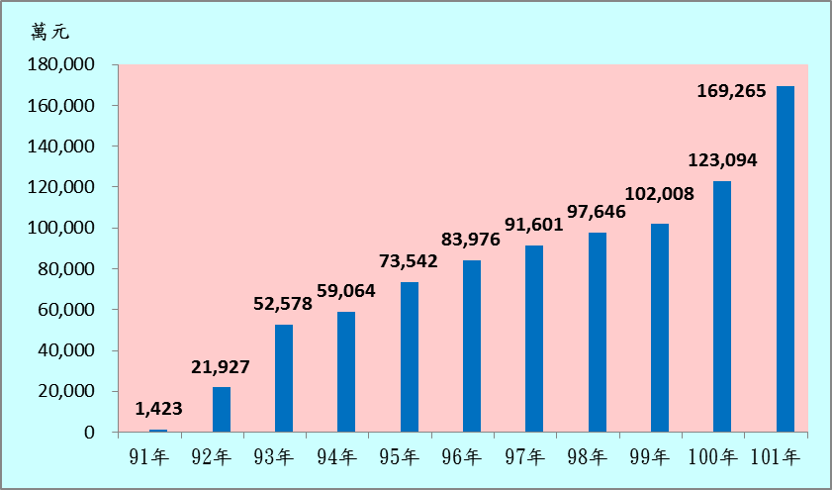

※註：1.資料來源，法務部；本中心整理製圖。
附表4：91年至101年緩起訴處分金各年支付金額表-支付對象別
單位：新台幣萬元
年別 | 國庫 |  | 公益團體 |  |  |  |  |  |  |  | 地方自治團體 |  | 總計
年別 | 金額 | ％ | 小計 | ％ | 犯罪被害人保護協會 | 更生保護會 |  | 榮譽觀護人協進會 |  | 其他 | 金額 | ％ | 總計
91 | 1,330 | 93.46 | 55 | 3.87 | 22 |  | 17 | 0 | 16 |  | 38 | 2.67 | 1,423
92 | 6,307 | 28.76 | 12,818 | 58.46 | 3,673 |  | 1,357 | 163 | 7,625 |  | 2,802 | 12.78 | 21,927
93 | 6,850 | 13.03 | 42,384 | 80.61 | 11,678 |  | 2,683 | 6,530 | 21,493 |  | 3,344 | 6.36 | 52,578
94 | 12,373 | 20.95 | 43,855 | 74.25 | 11,706 |  | 4,285 | 6,645 | 21,219 |  | 2,836 | 4.80 | 59,064
95 | 21,149 | 28.76 | 50,754 | 69.01 | 13,103 |  | 6,176 | 6,188 | 25,287 |  | 1,639 | 2.23 | 73,542
96 | 28,766 | 34.26 | 53,429 | 63.62 | 13,154 |  | 9,029 | 8,594 | 22,652 |  | 1,781 | 2.12 | 83,976
97 | 28,601 | 31.22 | 60,280 | 65.81 | 18,991 |  | 9,989 | 12,210 | 19,090 |  | 2,720 | 2.97 | 91,601
98 | 37,841 | 38.75 | 52,208 | 53.47 | 15,943 |  | 9,809 | 11,550 | 14,906 |  | 7,597 | 7.78 | 97,646
99 | 44,496 | 43.62 | 52,776 | 51.74 | 15,766 |  | 13,157 | 12,117 | 11,736 |  | 4,736 | 4.64 | 102,008
100 | 60,644 | 49.27 | 55,924 | 45.43 | 17,353 |  | 18,757 | 11,844 | 7,970 |  | 6,526 | 5.30 | 123,094
101 | 95,566 | 56.46 | 68,280 | 40.34 | 20,743 |  | 24,553 | 13,399 | 9,585 |  | 5,419 | 3.20 | 169,265
合計 | 343,923 | 39.26 | 492,763 | 56.24 | 142,132 |  | 99,812 | 89,240 | 161,579 |  | 39,438 | 4.50 | 876,124
※註：1.資料來源，法務部；本中心整理製表。
二、緩起訴處分金之支付以公益團體為主
截至101年底止緩起訴處分金累計支付金額中3類法定支付對象之占比顯示，緩起訴處分金以支付予公益團體為主，共49億2,763萬元，占比56.24％；其次為國庫之34億3,923萬元，占比39.26％，支付予地方自治團體3億9,438萬元，占比4.5％（詳圖3及附表4）。
圖3：91年至101年緩起訴處分金法定支付對象配置統計圖
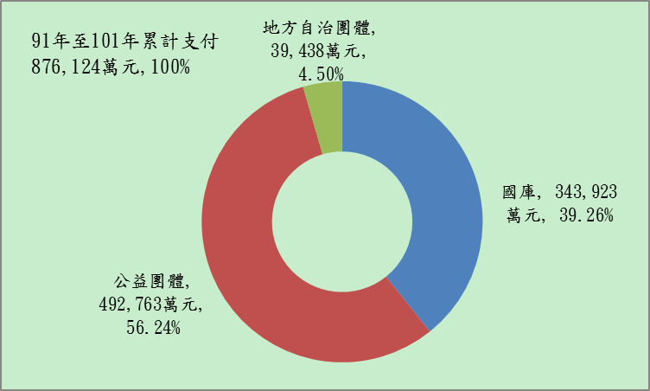

※註：1.資料來源，法務部；本中心整理製圖。
三、各地檢署之緩起訴處分金差距大
以地檢署別觀之，截至101年底止，臺中、臺北及高雄地檢署累計指定支付金額皆逾10億元，其中以臺中地檢署之12億7,078萬元，居21處地檢署之首；臺南、板橋及桃園地檢署在5億元至10億元之間；新竹等10處地檢署在1億元至5億元間；臺東等5處地檢署不足1億元，最低者為連江地檢署之760萬元，可知各地檢署之緩起訴處分金差距極大（詳圖4及附表5）。
圖4：各地方法院檢察署緩起訴處分金累計指定支付金額統計圖
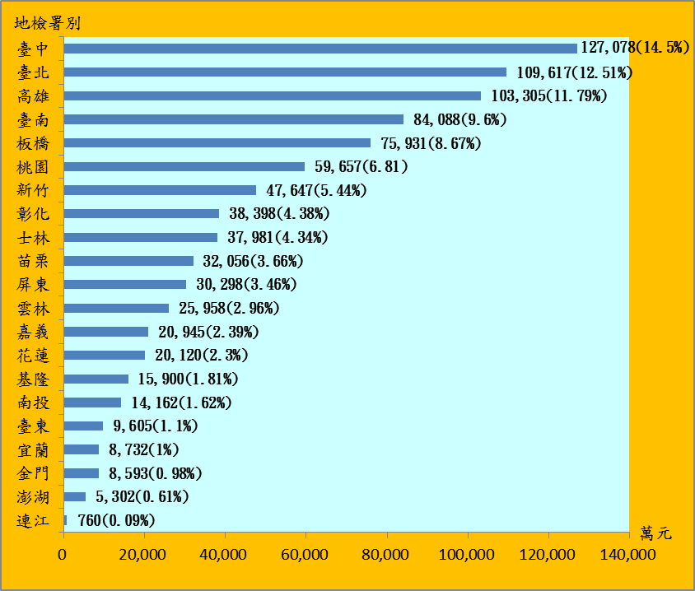

※註：1.資料來源，法務部；本中心整理製圖。
2.因小數點進位之故，百分比相加不等於100％。
3.本圖按91年至101年之累計指定支付金額由高至低排列。
附表5：91年至101年緩起訴處分金各年支付金額表-地檢署別
單位：新台幣萬元
地檢署別 | 91年 | 92年 | 93年 | 94年 | 95年 | 96年 | 97年 | 98年 | 99年 | 100年 | 101年 | 合計
臺北 | 185 | 6,260 | 10,358 | 11,712 | 9,067 | 6,566 | 9,411 | 16,745 | 11,520 | 10,184 | 17,609 | 109,617
板橋 | 2 | 1,395 | 5,495 | 4,690 | 4,590 | 8,837 | 7,375 | 6,617 | 11,199 | 10,957 | 14,774 | 75,931
士林 | 106 | 832 | 1,382 | 2,666 | 4,249 | 3,872 | 2,879 | 2,487 | 4,155 | 4,839 | 10,514 | 37,981
桃園 | 623 | 855 | 2,842 | 2,685 | 5,580 | 5,354 | 7,958 | 6,681 | 7,168 | 7,449 | 12,462 | 59,657
新竹 | 0 | 1,103 | 1,357 | 2,086 | 2,512 | 1,796 | 6,502 | 4,870 | 3,533 | 10,966 | 12,922 | 47,647
苗栗 | 445 | 2,470 | 3,346 | 2,900 | 2,953 | 2,675 | 2,251 | 3,744 | 2,810 | 3,189 | 5,273 | 32,056
臺中 | 0 | 1,402 | 5,256 | 6,170 | 15,204 | 15,259 | 14,207 | 17,413 | 12,029 | 19,269 | 20,869 | 127,078
南投 | 18 | 506 | 772 | 1,481 | 1,350 | 831 | 2,411 | 2,049 | 1,483 | 1,708 | 1,553 | 14,162
彰化 | 0 | 1,325 | 2,918 | 2,528 | 2,087 | 3,215 | 2,644 | 3,266 | 6,803 | 4,803 | 8,809 | 38,398
雲林 | 0 | 698 | 1,829 | 1,660 | 1,673 | 1,450 | 2,166 | 2,511 | 2,862 | 4,291 | 6,818 | 25,958
嘉義 | 2 | 643 | 1,886 | 2,602 | 2,208 | 2,302 | 1,020 | 1,457 | 2,096 | 3,779 | 2,950 | 20,945
臺南 | 0 | 1,987 | 5,922 | 5,774 | 7,295 | 10,573 | 7,211 | 12,109 | 11,140 | 10,669 | 11,408 | 84,088
高雄 | 0 | 499 | 4,143 | 7,634 | 8,804 | 11,364 | 15,074 | 9,830 | 8,981 | 13,645 | 23,331 | 103,305
屏東 | 13 | 766 | 924 | 639 | 2,231 | 2,898 | 2,108 | 3,111 | 4,496 | 8,021 | 5,091 | 30,298
臺東 | 0 | 326 | 1,981 | 1,392 | 994 | 879 | 727 | 634 | 552 | 1,187 | 933 | 9,605
花蓮 | 0 | 123 | 412 | 824 | 832 | 1,492 | 1,274 | 1,576 | 7,916 | 2,615 | 3,056 | 20,120
宜蘭 | 14 | 207 | 522 | 472 | 624 | 604 | 920 | 827 | 740 | 1,243 | 2,559 | 8,732
基隆 | 1 | 377 | 784 | 702 | 784 | 3,190 | 1,677 | 1,077 | 1,682 | 2,769 | 2,857 | 15,900
澎湖 | 0 | 6 | 160 | 235 | 213 | 350 | 3,164 | 196 | 295 | 198 | 485 | 5,302
金門 | 15 | 148 | 286 | 191 | 281 | 399 | 508 | 378 | 507 | 940 | 4,940 | 8,593
連江 | 0 | 0 | 6 | 23 | 11 | 71 | 112 | 69 | 41 | 372 | 55 | 760
合計 | 1,424 | 21,928 | 52,581 | 59,066 | 73,542 | 83,977 | 91,599 | 97,647 | 102,008 | 123,093 | 169,268 | 876,133
※註：1.資料來源，法務部，本中心整理製表。
2.因篇幅限制，地檢署僅以所在地區名稱列之。
3.本表依各地檢署進位，附表4則按支付對象進位，因進位方式不同，部分年度金額及合計數與附表4之合計數不符。
肆、緩起訴處分金問題探討
一、與預算法相關規定發生競合，實際運用及監督僅憑法務部訂定之作業要點辦理，拘束力有限
目前支付國庫之緩起訴處分金，於各地檢署單位預算之「罰款及賠償收入-沒入及沒收財務」科目編列歲入預算繳庫；而支付地方自治團體之緩起訴處分金，係於支付時由檢察機關函請地方自治團體以歲入科目入帳，未強制要求其編列預算；支付公益團體之緩起訴處分金則類似私人捐款，由被告逕行向各團體繳款，未納入政府預算體系。對於緩起訴處分金之運用，皆未編列歲出預算。
未完全納入預算體係，與預算法等相關規定發生競合
依刑事訴訟法第253條之2規定，緩起訴處分金由檢察官命令被告向公庫或所轄檢察署指定之公益團體、地方自治團體支付；該法並未排除預算法之適用。經查：
1.財政收支劃分法第23條：「依法收入之罰金、罰鍰或沒收、沒入之財物及賠償之收入，除法律另有規定外，應分別歸入各級政府之公庫。」
2.預算法第24條：「政府徵收賦稅、規費及因實施管制所發生之收入，或其他有強制性之收入，應先經本法所定預算程序。但法律另有規定者，不在此限。」。
3.預算法第25條第1項：「政府不得於預算所定外，動用公款、處分公有財物或為投資之行為。」
是以，緩起訴處分金係檢察官依法對被告所為之處分，收入具強制性，性質同於罰金、罰鍰，依財政收支劃分法第23條及預算法第24條、第25條之規定，緩起訴處分金之全部收支允應納入於政府預算體系內。
地方自治團體對於緩起訴處分金之收支，未另設會計科目，難以單獨評估緩起訴處分金之貢獻
作業要點規定地方自治團體收受之緩起訴處分金應以歲入科目入帳，惟未規定以何歲入科目入帳，實務上，地方自治團體入帳之會計科目不一致，無法於其公務或基金決算一窺緩起訴處分金對地方自治團體之貢獻，舉例如下：
1.101年度新北市政府教育局申請緩起訴處分金辦理之「新北市101年度卓越清寒學生圓夢基金」係先繳入「新北市政府收受板橋地方法院檢察署緩起訴處分金專戶」，再轉入該基金內，而該基金並未就緩起訴處分金另設會計科目。
2.101年度台中市政府教育局申請緩起訴處分金辦理之「寒暑假協助貧困弱勢學生假期營養午餐計畫」之收支係列入台中市政府101年度第一次追加（減）預算中；台中市政府社會局申請緩起訴處分金辦理之「101年度台中市愛心食物銀行」計畫，則係存入「台中市社會救助金專戶」中，再以收支對列方式轉入台中市政府社會局預算中；以上皆未另設緩起訴處分金會計科目。
可知，地方自治團體對於緩起訴處分金之收支係併入既有之會計科目（如：雜項收入），推動相關計畫，倘緩起訴處分金非該計畫之唯一財源時，依大水庫原理，無法單獨顯示緩起訴處分金之貢獻；從而，緩起訴處分金注入地方自治團體後，究係增加相關計畫推動之能量或變成替代財源，亦無由知悉。
實際運用之監督僅憑法務部訂定之作業要點辦理，拘束力有限
緩起訴處分金未納入預算體系，實際運用及監督以法務部訂定之作業要點為準據；該要點並無法律授權，屬法務部訂定之行政規則，對外之拘束力有限，故該要點規定，檢察機關應與接受支付對象簽訂契約，於契約中規範公益團體應定期陳報緩起訴處分金支用情形，並接受檢察機關之查核，對未依計畫運用或違反相關規範之公益團體最大處罰為要求其返還緩起訴處分金，及將其自支付對象名冊中除名3年；該契約並無懲罰性之賠償機制，對不法或違規行為無嚇阻效果。
二、所收取之緩起訴處分金未能統籌運用
作業要點規定，各檢察機關應以在轄區內舉辦公益活動之公益團體、地方自治團體為支付對象，並注意均衡分配緩起訴處分金，避免過度集中撥付少數公益團體。惟：
緩起訴處分金之運用侷限於檢察機關轄區，形成資源區域化之現象
基於「取之當地，用於當地」之精神，該要點規定緩起訴處分金之運用侷限於檢察機關轄區。現有之21處地檢署中，除臺北、士林、基隆、新竹及嘉義地檢署之轄區跨越縣市外，其餘地檢署均以所在縣市行政區域為轄區（詳附表6）。
由於都會型縣市犯罪案件較偏遠離島之縣市多，造成緩起訴處分金城鄉差距之現象，截至101年底止之緩起訴處分金累計指定支付金額，最高之臺中地檢署為12億7,078萬元，最低之連江地檢署僅760萬元，相差166倍，差距極大。
為使緩起訴處分金之運用，發揮最大之公益性，資源配置甚為重要，雖然犯罪行為有地域性，惟符合緩起訴處分條件者，屬於罪刑較輕之案件，各地檢署指定支付之緩起訴處分金，本於「取之當地，用之當地」之精神，全數限用於其轄區，無法因應台灣日益嚴重之貧富差距現象，反而阻礙資源之有效配置。
附表6：地方法院檢察署訴訟管轄區域及截至101年止緩起訴處分金累計指定支付金額 單位：新台幣萬元
地檢署別  (緩起訴處分金累計指定支付金額) | 轄區 | 地檢署別  (緩起訴處分金累計指定支付金額) | 轄區
臺北地檢署  (109,617) | 1.臺北市：中山區、大安區、松山區、信義區、中正區、萬華區、文山區  2.新北市：新店區、石碇區、深坑區、坪林區、烏來區 | 臺南地檢署  (84,088) | 臺南市所轄行政區域。
板橋地檢署  (75,931) | 新北市之板橋區、三重區、永和區、中和區、新莊區、土城區、蘆洲區、三峽區、樹林區、鶯歌區、泰山區、林口區、五股區 | 高雄地檢署  (103,305) | 高雄市所轄行政區域。
士林地檢署  (37,981) | 1.臺北市：士林區、北投區、大同區、內湖區、南港區  2.新北市：汐止區、淡水區、八里區、三芝區、石門區 | 屏東地檢署  (30,298) | 屏東縣所轄行政區域。
桃園地檢署  (59.657) | 桃園縣所轄行政區域 | 臺東地檢署  (9,605) | 臺東縣所轄行政區域。
新竹地檢署  (47,647) | 新竹市、新竹縣所轄行政區域 | 花蓮地檢署  (20,120) | 花蓮縣所轄行政區域。
苗栗地檢署  (32,056) | 苗栗縣所轄行政區域 | 宜蘭地檢署  (8,732) | 宜蘭縣所轄行政區域。
臺中地檢署  (127,078) | 臺中市所轄行政區域 | 基隆地檢署  (15,900) | 1.基隆市所轄行政區域。  2.新北市：瑞芳區、平溪區、雙溪區、貢寮區、金山區、萬里區。
南投地檢署  (14,162) | 南投縣所轄行政區域 | 澎湖地檢署  (5,302) | 澎湖縣所轄行政區域。
彰化地檢署  (38,398) | 彰化縣所轄行政區域 | 金門地檢署  (8,593) | 金門縣所轄行政區域。
雲林地檢署  (25,958) | 雲林縣所轄行政區域 | 連江地檢署  (760) | 連江縣所轄行政區域。
嘉義地檢署  (20,945) | 嘉義市、嘉義縣所轄行政區域 | - | -
※註：1.資料來源，法務部；本中心整理製表。
2.（）內之緩起訴處分金為實施至101年底之累計指定支付金額。
除繳交國庫外，資源配置過度集中於法務部所轄之公益團體
該要點於91年首度訂頒時，將從事犯罪矯正與被害人保護業務之公益團體 (如：台灣更生保護會、犯罪被害人保護協會、榮譽觀護人協進會)列為緩起訴處分金優先支付對象，其後於93年及95年修正該要點時，雖修正此部分之文字，但仍保持優先支付上開團體之精神；98年間第3度修正該要點，則改以犯罪侵害之法益決定支付對象，不再明文規定優先支付之對象（詳附表7）。
附表7：檢察機關辦理緩起訴處分作業要點之歷史法規與支付對象有關之規定
發布日期 | 支付對象之規定內容
91.9.25 | 檢察官依刑事訴訟法第253條之2第1項第4款令被告支付一定金額時宜優先考量：  1.接受檢察機關指定提供義務勞務之執行機關 (構) 著有績效者。  2.與其犯罪被告有關之團體 (例如：性侵害案件，宜考慮令其向從事女性保護之公益團體支付一定之金額) 。  3.從事犯罪矯正與被害人保護業務之公益團體 (例如：台灣更生保護會、犯罪被害人保護協會或榮譽觀護人協進會)
93.2.3 | 1.如無適當支付對象時，以支付國庫為原則。  2.以公益團體為支付對象時，對於依法律負有犯罪防治、更生保護、被害人補償或法律宣導等工作項目之公益團體，得逕為優先之支付。  3.前述2以外之公益團體為支付對象時，應以該團體有以協助犯罪預防、更生保護、被害人補償或法律宣導等公益活動為工作項目者為優先。
95.5.9 | 1.如無適當支付對象時，以支付國庫為原則。  2.以地方自治團體或國庫以外之公益團體為支付對象時，對於依法規負有犯罪防治、更生保護、被害人保護或法律宣導等工作項目之公益團體，得逕為優先之支付，但不得指定支付予特定個人。  3.以前述2.以外之公益團體為支付對象時，應以該團體有以協助犯罪預防、更生保護、被害人保護、法律宣導等、或從事法務部或上級檢察機關指定之公益活動項目者為優先。
98.12.29  (現行規定) | 1.支付對象為國庫或該管檢察署指定之公益團體、地方自治團體。  2.檢察官決定支付對象時，得考量犯罪侵害之法益，例如侵害國家法益之犯罪，得命被告支付予國庫；如係侵害社會法益之犯罪，得命被告支付國庫或該管檢察署指定之公益團體、地方自治團體；如係侵害個人法益之犯罪，得先命被告賠償被害人，如尚有為指定支付之必要者，得命被告支付該管檢察署指定之公益團體、地方自治團體。
※註：1.資料來源，法務部網站；本中心整理製表。
因上開規定，長期以來，各地檢署均將犯罪被害人保護協會、更生保護會及榮譽觀護人協進會（簡稱3大公益團體）作為緩起訴處分金優先支付之對象，加上檢察機關對該等團體業務之孰悉度，故雖98年修正作業要點改以犯罪侵害之法益決定支付對象，然支付予公益團體部分之緩起訴處分金，仍以前揭3大公益團體為主，91年至101年累計支付予3大公益團體計有33億1,184萬元，占支付予公益團體金額之比重為67.21％，占總支付金額之比重為37.8％，形成特定公益團體獨大之現象（詳圖5）。
圖5：91年至101年緩起訴處分金支付對象分配統計圖
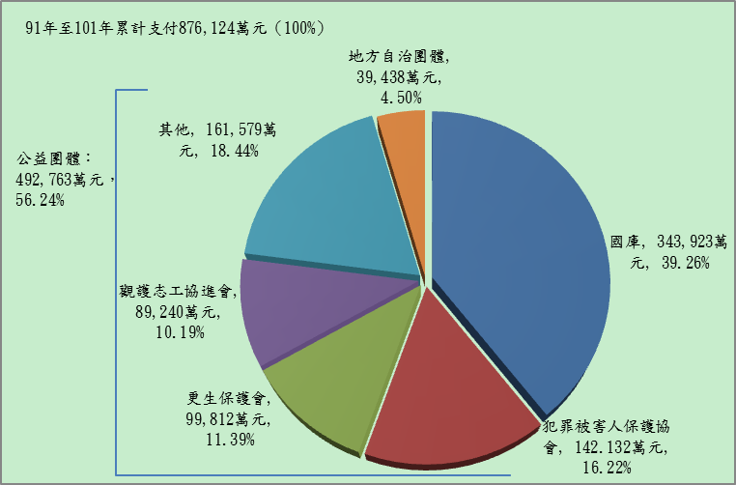

※註：1.資料來源，法務部；本中心整理製圖。
3大公益團體緩起訴處分金餘額專戶龐大，資金未有效利用
犯罪被害人保護協會、更生保護會及榮譽觀護人協進會等3大公益團體之緩起訴處分金專戶餘額龐大且逐年增加，近3年餘額由99年底之5億3,485萬元增至101年底之8億4.454萬元，占各年底止對3大公益團體及全部公益團體累計支付數比重呈上升之勢，分別由23.82％升至25.5％、14.51％升至17.14％（詳圖6）。顯示上開公益團體執行量能有限，無法充分運用相關資金。
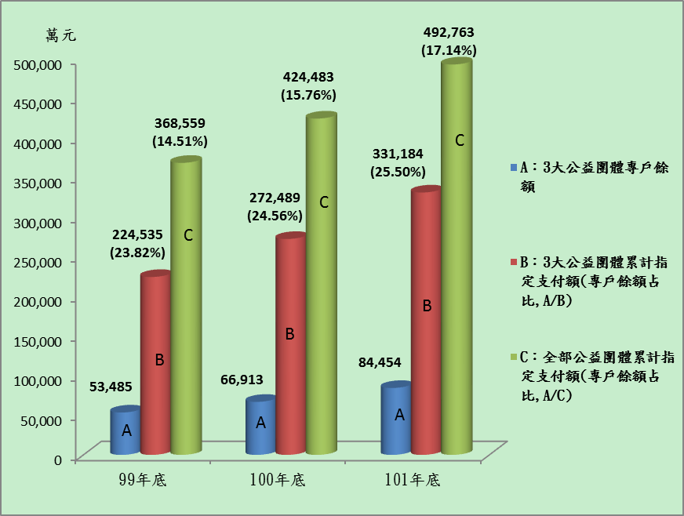
圖6：近3年來3大公益團體緩起訴處分金專戶餘額及各年度止累計支付情形統計圖

※註：1.資料來源， 99年底、100年底3大公益團體專戶餘額為100年審計部對法務部之審核通知，101年底為101年度中央政府總決算審核報告；其餘為法務部；本中心整理製圖。
2.審計部99年及100年專戶餘額資料未含戒癮治療專戶，為比較基礎一致，101年底戒癮治專戶餘額2,987萬4千元不計入。
緩起訴處分金先存入3大公益團體專戶再轉撥其他支付對象之作法，有欠允當
作業要點規定，各團體違反契約返還之緩起訴處分金或運用之賸餘，由各地檢署指定轉支付予國庫、其他公益團體、地方自治團體。
為避免單據及尾款難追回之情形，部分地檢署利用犯罪被害人保護協會、更生保護會及榮譽觀護人協進會之緩起訴處分金專戶代為保管緩起訴處分金，亦即先指定支付予上開團體之專戶，各該團體再依檢察機關之通知轉撥予其他支付對象；截至101年底上開公益團體專戶餘額7億7,883萬元中，惟代保管之緩起訴處分金餘額高達3億5,077萬元。經查：
1.作業要點規定，各團體運用緩起訴處分金應事先提出計畫，故上開團體代保管之緩起訴處分金，被告支付時並無計畫可供運用，與該要點規定不符。
2.上開團體或將自行申請之計畫及代保管之緩起訴處分金分開設置專戶，或共用一個專戶，作法並不一致；未單獨設置專戶者，將產生孳息之歸屬及運用問題。
3.上開團體受法務部管轄且業務與地檢署相關，由其代保管未具明確用途之緩起訴處分金，恐淪為各地檢署及各該團體之小金庫，用以支援預算不足之數或臨時之計畫，避開政府之監督體制。
綜上，緩起訴處分金先存入3大公益團體專戶再轉撥其他支付對象之作法，有欠允當；緩起訴處分金法定支付對象包括公庫在內，倘無適當支付對象，允應繳交國庫。
三、緩起訴處分金之運用未衡酌社會需求，落實協助弱勢族群
刑事訴訟法第253條之1規定，緩起訴處分須考量公共利益之維護，是以，緩起訴處分金之運用應具公益性，俾回饋社會（詳圖7）。故作業要點規定，公益團體、地方自治團體之緩起訴處分金應用於公益活動上。
圖7：公益團體、地方自治團體運用緩起訴處分金回饋社會流程圖
被告 | →  金錢 | 公益團體  地方自治團體 | → | 公益活動 | → | 回饋社會

※註：1.本中心整理製圖。
公益團體為數眾多，公益活動性質廣泛，緩起訴處分金分配僅集中於特定公益活動，有失公平
人民團體法第39條：「社會團體係以推展文化、學術、醫療、衛生、宗教、慈善、體育、聯誼、社會服務或其他以公益為目的，由個人或團體組成之團體。」據內政部統計，101年底計有4萬0,316個社會團體，較91年底之2萬0,454個增加1萬9,862個，增幅97.11％ ，足見公益團體為數龐大，公益活動範圍甚廣，包括犯罪防治、更生保護、被害人保護或法律宣導、法律扶助、戒癮治療、社區服務、環境保護、弱勢照顧、急難救助、心理輔導、關懷行動、課後輔導、文化藝術體育活動等。
惟截至101年底累計運用於公益團體部分之緩起訴處分金49億2,763萬元中，法務部管轄之3大公益團體合共33億1,184萬元，占比高達67.21％，可知，相關資源向犯罪防治、更生保護、被害人保護或法律宣導業務傾斜，資源配置失衡情形嚴重。
部分活動公益性有待商榷
由各公益團體對緩起訴處分金運用計畫觀之，部分計畫之公益性令人存疑，茲以新北、彰化及嘉義地檢署101年緩起訴處分金案件為例如下：
1.新北市財團法人蘆洲李宅古蹟維護文教基金會之「行動古蹟-環境教育巡迴宣導專案。」、「社會服務-環境教育人資培立專案。」、「社區營造-環境教育平台網路建置專案。」、「記憶創寫-環境教育文化生活圈專案。」
2.彰化律師公會辦理之法律教育課程、嘉義市生命線協會之自殺防治電話諮商志工培訓方案。
3.嘉義市觀護志工協進會之志工值勤交通費及101年度1-12月緩起訴處分金被告法治教育課程、台灣更生保護會嘉義分會司法保護「更」加「觀」「馨」司法保護網站之建置。
綜上，公益團體之緩起訴處分金過度集中於特定團體，形成對其財源之保障，反未能將資源用在有迫切需求之弱勢族群上，減損緩起訴處分金之公益性；另部分運用項目之公益性令人存疑，作業要點規定緩起訴處分金應用於公益活動，惟公益不等於弱勢且公益範圍過廣，提高檢察機關對緩起訴處分金運用範圍之裁量空間，為使緩起訴處分金之運用發揮更大之社會貢獻，允應衡酌社會需求，依公益之性質分配。
四、緩起訴處分金運用之缺失，經審計部及監察院指正，迄未能有效改善
91年實施緩起訴處分制度後，審計部自92年度起年年於中央政府總決算審核報告中，對支付予公益團體之緩起訴處分金收支監督管理之缺失提出審核意見；該部並於98年間將相關缺失函報監察院，經該院於98年10月提出相關缺失調查報告，請法務部確實檢討改善在案；101年10月，監察院針對審計部查核95年至99年度緩起訴處分金之缺失，再次提出調查報告。而法務部亦配合修正作業要點就缺失項目納入規範，惟仍無法有效改善，說明如下：
作業要點規定未盡周延，配合修正相關規定者
法務部為改善相關缺失，參酌審計部審核意見及監察院調查意見修正作業要點，強化對緩起訴處分金收支運用之管理，包括：緩起訴處分金收據應註明不得扣抵稅額、各團體事先向檢察機關提出計畫，並陳報執行情形、檢察機關應公開緩起訴處分金之支用及審核結果、其他政府機關應補助項目不予支付、緩起訴處分金改由檢察機關指定撥付、當期列冊之各團體金額應參酌前期核撥情形決定，以減少其賸餘、各團體運用緩起訴處分金之賸餘應繳交檢察機關指定支付對象、檢察機關應斟酌各公益團體之自籌款比例，妥適撥付緩起訴處分金。
未確實依審核意見及該要點辦理者
法務部於各年決算審核意見皆請各地檢署改善，並於修正作業要點時納入規範，惟仍有未落實辦理之情形，致部分缺失重覆發生，如公益團體緩起訴處分金收據未註明不得扣抵稅額、部分公益團體之緩起訴處分金與政府預算重疊等；另部分地檢署透過特定公益團體轉撥緩起訴處分金予他公益團體、未建立公益團體之緩起訴處分金與其他政府經費或補助之查核機制之缺失，迄101年底仍未改善（詳附表8）。
附表8：未確實依審核意見及該要點辦理之缺失彙整表
缺失項目 | 審核意見年度 | 作業要點之規定
1.部分公益團體緩起訴處分金收據未註明不得扣抵稅額。 | 93、94、95、98、99 | 收據應註明係緩起訴處分金且不可作為扣抵所得稅之用。
2.部分公益團體之緩起訴處分金與政府預算有所重疊。 | 96、99、101 | 政府應編或已編經費不予支付。
3.部分地檢署未與受支付緩起訴處分金公益團體訂定契約，相關權利義務未臻明確。 | 98、99 | 檢察機關應與受支付對象簽訂契約。
4.部分地檢署未完成各團體該年度執行之查核即續列合格名冊。 | 98、99、101 | 檢察機關應查核各團體緩起訴處分金運用情形，依據查核結果決定是否續列合格名冊。
5.公益團體除名後，未儘速將餘款追回。 | 97、98、99 | 未依規定執行之公益團體應自名冊除名並視情節輕重返還已支付金額。
6.地檢署審核公益團體申請計畫時，未要求各該公益團體應有一定比例之自籌款，即予通過支付。 | 100、101 | 各檢察機關應斟酌各公益團體之自籌款比例，妥適撥付緩起訴處分金。
7.公益團體未支用緩起訴處分金餘額過高。 | 99、100、101 | 各檢察機關應注意均衡分配緩起訴處分金，避免過度集中撥付少數團體。
8.部分地檢署將緩起訴處分金透過特定公益團體轉撥其他公益團體。 | 99、100 | -
9.未建立公益團體之緩起訴處分金與其他政府經費或補助之查核機制，致各地檢署難以審核公益團體有無接受其他政府補助。 | 98 | -
※註：1.資料來源，審計部各年度中央政府總決算審核報告；本中心製表整理。
2.本表第1項至第6項於95年修正作業要點時納入規範，第7項於98年修正作業要點時納入規範。
綜上，法務部雖參酌審計部之審核意見及監察院調查報告，修正作業要點將相關缺失納入規範，惟部分缺失仍重覆發生，顯見各檢察機關未能有效控管緩起訴處分金之執行，亦更加證明作業要點拘束力不足，連法務部所屬之各檢察機關尚未能完全遵循，遑論受支付之公益團體、地方自治團體。
五、由檢察機關監督緩起訴處分金之運用，欠缺超然獨立性
依作業要點之規定，支付予公益團體、地方自治團體之緩起訴處分金，係由各地檢署組成審查小組及評估小組負責審查及監督。監督者與受監督者間應保持實質及形式上之超然獨立性，始能發揮監督成效；一般而言，監督者與受監督者間無人事、財務及業務之關聯，方可謂具超然獨立性。
作為主要支付對象之3大公益團體，與法務部及檢察機關之關係密切，說明如下：
犯罪被害人保護協會、更生保護會係依法成立之財團法人，受法務部指揮監督，依其捐助及組織章程，其專任人員之進用、服務、待遇、撫卹、福利及考績等，需經法務部核定；2者之董事長皆由台灣高等法院檢察署檢察長擔任。
榮譽觀護人協進會為社團法人，主要成員為各地檢署之觀護志工。
上述3大公益團體辦公地點多設於各地檢署：犯罪被害人保護協會21個分會均設於各地檢署；台灣更生保護會19個分會中有18個設於各地檢署；除連江地檢署外，各地檢署皆設有榮譽觀護人協進會。
綜上，3大公益團體與地檢署間，實質或形式上皆難保持超然獨立，由各地檢署負責監督公益團體對緩起訴處分金之運用情形，不具公信力。
六、選擇受支付之公益團體、監督計畫之執行，不符檢察機關專業
各地檢署人員組成緩起訴處分金審查小組及評估小組辦理相關計畫監督業務。上開小組成員概況如下（詳附表9及附表10）：
審查小組：負責審查各團體之緩起訴處分金運用計畫，該小組人數因地檢署而異，由6人至15人不等，除臺北、士林、桃園、苗栗、花蓮、宜蘭、基隆、澎湖等8處地檢署全部由員工擔任外，其餘之地檢署納入外部人士1人至3人不等。
評估小組：負責查核各團體運用情形並提出查核評估報告，該小組人數因地檢署而異，由4人至16人不等，除新竹、彰化、南投、屏東及連江等5處地檢署納入1人至4人之外部人士外，其餘地檢署均由員工擔任。
外部人士：審查小組及評估小組之外部人士包括各縣市政府代表、會計師、學者專家、社會公正人士。
附表9：地方法院檢察署緩起訴處分金審查小組、查核評估小組成員結構表 單位：人
地檢署別 | 審查小組人數 |  | 評估小組人數 |  | 地檢署別 | 審查小組人數 |  | 評估小組人數
地檢署別 | 總人數 | 外部人士 | 總人數 | 外部人士 | 地檢署別 | 總人數 | 外部人士 | 總人數 | 外部人士
臺北 | 15 | 0 | 16 | 0 | 臺南 | 11 | 1 | 7 | 0
士林 | 11 | 0 | 12 | 0 | 高雄 | 10 | 1 | 8 | 0
新北 | 12 | 1 | 10 | 0 | 屏東 | 13 | 2 | 9 | 2
桃園 | 9 | 0 | 8 | 0 | 臺東 | 7 | 2 | 5 | 0
新竹 | 9 | 2 | 13 | 4 | 花蓮 | 14 | 0 | 8 | 0
苗栗 | 7 | 0 | 6 | 0 | 宜蘭 | 8 | 0 | 8 | 0
臺中 | 12 | 1 | 9 | 0 | 基隆 | 7 | 0 | 9 | 0
彰化 | 13 | 3 | 13 | 3 | 澎湖 | 6 | 0 | 6 | 0
南投 | 7 | 1 | 7 | 1 | 金門 | 7 | 2 | 4 | 0
雲林 | 9 | 1 | 7 | 0 | 連江 | 6 | 3 | 6 | 3
嘉義 | 11 | 2 | 10 | 0 | - | - | - | - | -
※註：1.資料來源，法務部；本中心整理製表。
附表10：地方法院檢察署緩起訴處分金審查小組、查核評估小組外部人士成員表
地檢署別 | 審查小組 | 評估小組
新北 | 署外公正人士
新竹 | 新竹縣政府社會處科長1人、新竹市政府教育處科長1人 | 會計師4人
臺中 | 外聘專家學者1人
彰化 | 外聘會計師1人、外聘專家2人
南投 | 南投縣政府主計處副處長1人 | 南投縣政府稅務局會計主任1人
雲林 | 社會公正人士1人
嘉義 | 嘉義縣政府社會局代表1人、嘉義巿政府社會處代表1人
臺南 | 台南市政府社會局代表1人。
高雄 | 外聘社會公正人士1人
屏東 | 專業外部人士2人
臺東 | 臺東縣政府社會處1人、臺東大學教授1人
金門 | 外聘委員2人（含具會計專業人員1人）
連江 | 臺灣銀行馬祖分行副理1人、縣政府民政局選委會專員1人、馬祖高中校長1人
※註：1.資料來源，法務部；本中心整理製表。
除了外部人士外，各地檢署之審查小組、評估小組主要成員皆為各地檢署之員工，包括檢察官、檢察事務官、觀護人員、書記官、執行科人員、會計人員等。經查：
公益團體為數龐大，101年底以推展文化、學術、醫療、衛生、宗教、慈善、體育、聯誼、社會服務或其他以公益為目的之社會團體多達4萬0,316個，然而地檢署之業務為偵辦不法及提起公訴，對公益團體業務孰悉度有限，由其負責分配緩起訴處分金資源，不符其專業，也導致集中分配於與地檢署業務相關度高之3大公益團體之現象。
據法務部資料，僅臺北、桃園、新竹、臺中、彰化、屏東及臺東等7家地檢署表示曾實地赴公益團體、地方自治團體查核或參訪其運作現況，其餘14家地檢署則否。
由各地檢署評估小組成員背景顯示，僅新竹及彰化地檢署聘有會計師參與外；臺中地檢署評估小組無財務相關背景人員；其餘各地檢署評估小組成員多僅有1名或2名具財務相關背景之人員。故多數地檢署評估小組成員不具財務稽核背景，在執查核作業時，恐有專業不足之虞。
各檢察機關對緩起訴處分之查核評報告欠缺一致性，以指定支付金額最高之前5處地檢署為例，5處地檢署就有5種表達方式，多未能詳予表達查核之發現及缺失情形，有欠完備，說明如下：
1.臺中地檢署係設計9個制式查核項目，用勾選「是」或「否」方式表達查核結果。
2.臺北地檢署以個案方式，說明申請單位、活動內容、查核目的及查核結果，實地查核者，並註明實地查核地點及時間。
3.高雄地檢署僅按申請單位列表以「符合計畫」簡單表達其查核結論。
4.臺南地檢署以會議記錄之案由方式，列公益團體名稱、初審委員（如會計室）及審核結果（如「xx」申請案已依計畫執行，准予核銷xx元。）。
5.板橋地檢署則按公益團體彙總列示，未表達各別申請案件之查核情形。
綜上，主要成員由各地檢署員工組成之審查小組及評估小組，對公益團體之孰悉度有限，難以將資源合理分配予為數眾多之公益團體；且負責緩起訴處分金運用查核作業之評估小組成員中，僅少數人員具財務稽核專業，顯無法有效監督相關資源之運用情形。
七、公益團體緩起訴處分金計畫之自籌款比例，未確實依規定辦理
為避免公益團體過度依賴緩起訴處分金，減弱募款能力，於95年修正作業要點時，新增各檢察機關應斟酌公益團體之自籌款比例，妥適撥付緩起訴處分金之規定。因各地檢署並未落實該規定，100年2月15日法務部爰通函各地檢署「檢察機關應視各公益團體之整體財務及相關運作狀況，要求應有20％以上之自籌款」。惟法務部資料顯示，部分地檢署101年仍分配緩起訴處分金予自籌款未達20％之公益團體，說明如下：
南投、澎湖、連江地檢署未要求自籌款比例，其餘地檢署以20％為原則，部分地檢署認為經其審核認有必要者，則不受20％之限制，如：士林、新竹、臺中、臺南、臺東、基隆、金門等地檢署。
部分地檢署對法務部管轄之3大公益團體自籌款比例甚有放寬至零之情形，如：士林、基隆及臺南等地檢署。
可知，各地檢署對公益團體緩起訴處分金計畫之自籌款比例作法不一，仍未確實依法務部規定辦理。

伍、結論與建議
91年2月實施緩起訴處分制度，當時之刑事訴訟法第253條之2第1項規定，緩起訴處分金係由個別檢察官命被告支付予公庫或其指定之公益團體、地方自治團體；嗣於98年修正該條文，改由檢察機關分配；法務部並訂定作業要點，作為各地檢署執行緩起訴處分之準據，且於93年、95年及98年間3次修正該要點，以期周延相關作業程序；惟相關資源無法有效統籌運用之缺失，仍難以改善。
而由本文整理歸納之緩起訴處分金缺失，係因緩起訴處分金之收支未全部納入政府預算，由各地檢署自行管理分配及監督而產生，茲將相關問題簡要整理如下：
一、緩起訴處分金未完全納入預算體係，與預算法等相關規定發生競合；地方自治團體對於緩起訴處分金之收支未另設會計科目，難以單獨評估緩起訴處分金部分之貢獻；另實際運用之監督僅憑法務部訂定之作業要點辦理，拘束力有限。
二、緩起訴處分金之運用侷限於檢察機關轄區，阻礙資源之有效配置；除繳交國庫外，資源配置過度集中於法務部所轄之3大公益團體，因執行量能有限，專戶餘額累增，資金未有效利用；3大公益團體代保管緩起訴處分金，恐淪為各地檢署及各該團體之小金庫。
三、公益團體部分之緩起訴處分金過度集中於3大公益團體，未能將資源用在有迫切需求之弱勢族群上，無法發揮更大之社會貢獻。
四、3大公益團體與檢察機關之關聯性高，降低檢察機關對緩起訴處分金運用監督之超然獨立性。
五、由各地檢署負責分配緩起訴處分金資源並監督其運用，與其專業不符。
六、各地檢署未落實要求公益團體緩起訴處分金運用計畫之自籌款比例。
為改善上開缺失，建議將全部之緩起訴處分金繳交國庫，透過政府各部門之專業分工，衡酌社會需求，合理分配予公益團體及地方自治團體，並修正刑事訴訟法第253條之2第1項，以法律明文將緩起訴處分金繳交國庫，避免歧異。
（分機：8661 馮于容）

詳91.1.18修正增訂之刑事訴訟法第253條之1之立法理由。
觀護志工協進會，現更名為榮譽觀護人協進會，屬社團法人，各地檢署所在之轄區皆設有該協進會。
91年2月8日公布之刑事訴訟法修正案，增訂第253條之1至253條之3, 256條之1, 258條之1至258條之4, 259條之1條；修正第61條, 177條, 178條, 218條, 253條, 255條至260條, 326條。其中與緩起訴處分制度相關者為第253條之1至253條之3條。
刑事訴訟法第253條 之1：「被告所犯為死刑、無期徒刑或最輕本刑3年以上有期徒刑以外之罪，檢察官參酌刑法第57條所列事項及公共利益之維護，認以緩起訴為適當者，得定1年以上3年以下之緩起訴期間為緩起訴處分，其期間自緩起訴處分確定之日起算。」、「追訴權之時效，於緩起訴之期間內，停止進行。」、「刑法第83條第3項之規定，於前項之停止原因，不適用之。」、「第323條第1項但書之規定，於緩起訴期間，不適用之。」
刑事訴訟法第253條 之2：「檢察官為緩起訴處分者，得命被告於一定期間內遵守或履行下列各款事項：一、向被害人道歉。二、立悔過書。三、向被害人支付相當數額之財產或非財產上之損害賠償。四、向公庫或該管檢察署指定之公益團體、地方自治團體支付一定之金額。五、向該管檢察署指定之政府機關、政府機構、行政法人、社區或其他符合公益目的之機構或團體提供40小時以上240小時以下之義務勞務。六、完成戒癮治療、精神治療、心理輔導或其他適當之處遇措施。七、保護被害人安全之必要命令。八、預防再犯所為之必要命令。」、「檢察官命被告遵守或履行前項第3款至第6款之事項，應得被告之同意；第3款、第4款並得為民事強制執行名義。」、「第1項情形，應附記於緩起訴處分書內。」、「第1項之期間，不得逾緩起訴期間。」
刑事訴訟法第253條 之3：「被告於緩起訴期間內，有左列情形之一者，檢察官得依職權或依告訴人之聲請撤銷原處分，繼續偵查或起訴：一、於期間內故意更犯有期徒刑以上刑之罪，經檢察官提起公訴者。二、緩起訴前，因故意犯他罪，而在緩起訴期間內受有期徒刑以上刑之宣告者。三、違背第253條之2第1項各款之應遵守或履行事項者。」、「檢察官撤銷緩起訴之處分時，被告已履行之部分，不得請求返還或賠償。」
刑事訴訟法第253條之2修正理由：「…二、緩起訴處分金係屬公益資源，為求合理分配運用，允由該管轄檢察署透過緩起訴處分金執行審查小組，審核檢具運用緩起訴處分金實施計畫之公益團體，擇其中信譽良好、符合緩起訴處分金運用目的者，指定作為緩起訴處分金之支付對象。爰修正第1項第4款。…。」
福建金門等11個地檢署亦自行訂定緩起訴處分金作業規範，其內容係參酌法務部訂頒之作業要點而訂，整體而言，各地檢署對緩起訴處分金之運用與監督查核作業仍以法務部訂頒之作業要點為準據，故本文不予另述。
[非現行法規]91年9月25日發布之檢察機關辦理緩起訴處分作業要點第3點：「檢察官依刑事訴訟法第253條之2第1項第4款令被告支付一定金額時，宜優先考量接受檢察機關指定提供義務勞務之執行機關 (構) 著有績效者或與其犯罪被告有關之團體 (例如：性侵害案件，宜考慮令其向從事女性保護之公益團體支付一定之金額) 或從事犯罪矯正與被害人保護業務之公益團體 (例如：台灣更生保護會、犯罪被害人保護協會或榮譽觀護人協進會) ；其命向公庫支付者，辦理情形如下： 1檢察官命被告向直轄市、縣 (市) 政府、鄉鎮市公所之公庫支付一定金額時，受付單位應書寫○○市政府；○○縣、市政府；○○鄉、鎮、市公所，且除命被告持檢察官之書面命令前往繳納，俾受付政府 (公所) 或代收銀行有所依憑外，應另函知該受付之政府 (公所) ，俾該政府 (公所) 於受款後，得據以函知檢察署。 2前開所謂「書面命令」，係指「檢察官執行緩起訴處分命令通知書」；如被告同意於緩起訴處分前先行繳納，此時因尚未製作該書類，檢察官得以公函代之。 3至於以國庫 (中央政府之公庫稱國庫) 為支付對象時，各檢察署應以歲入科目沒入金項下『０５緩起訴處分金』解繳國庫。」
詳緩起訴處分作業要點第3點第3.項。
地方制度法第2條前段規定「地方自治團體：指依本法實施地方自治，具公法人地位之團體。」故各直轄市、縣（市）、鄉（鎮市）為地方自治團體。
102年1月1日起更名為新北地方法院檢察署，因惟本文相關統計資料截止日期為101年底，故仍以舊名稱列之。
被告取得之緩起訴處分金收據不可抵稅，此部分作法與捐款不同。
屬新北市政府之特別收入基金。
歷年中央政府總決算審核報告（含附屬單位決算及綜計表）與緩起訴處分金相關之審核意見頁次如下：92年度乙55-56頁、93年度乙-59頁、94年度乙67-68頁、95年度乙69頁、96年度乙94-95頁、97年度乙109-110頁、98年度乙125頁、99年度乙159-160頁、100年度乙200-202頁、101年度乙221-223頁。
監察院與緩起訴處分金相關之調查報告派查字號如下：98年之0980800580、101年之1010800128。
迄101年底仍未建立相關查核機制。
犯罪被害人保護協會成立依據：犯罪被害人保護法第29條第2項：「犯罪被害人保護機構為財團法人，受法務部之指揮監督；登記前應經法務部許可；其組織及監督辦法，由法務部定之。」 更生保護會成立依據：更生保護法第4條：「更生保護會為財團法人，辦理更生保護事業，受法務部之指揮、監督，登記前應經法務部之許可。」、「前項更生保護會之組織及管理辦法，由法務部定之。」
福建更生保護會董事長由福建高等法院金門分院檢察署檢察長擔任。
福建更生保護會僅有本會無分會故未於地檢署設分會。
緩起訴處分金係按計畫申請，故同一公益團體可能有多個案件。
緩起訴處分作業要點於95年修正時，於第3點第5項新增公益團體運用緩起訴處分金之自籌款比例規定，98年修正後之該要點，條次變更為第3點第5項。

